**Question 1:**

**Code:**

<!DOCTYPE html>

<html lang="en">

    <head>

        <title>Document</title>

    </head>

    <body>

        <div>

            <p>Lorem ipsum dolor sit amet consectetur adipisicing elit.</p>

        </div>

        <div>

            <p>Guvi Geek Network</p>

        </div>

    </body>

</html>

**Output:**

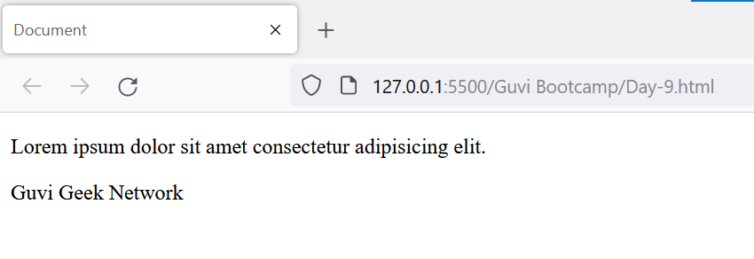

**Question 2:**

**Code:**

<!DOCTYPE html>

<html lang="en">

    <head>

        <title>Document</title>

    </head>

    <body>

        <div style="background-color:red">

            <p>Lorem ipsum dolor sit amet consectetur adipisicing elit.</p>

        </div>

        <div style="background-color: green;">

            <p>Guvi Geek Network</p>

        </div>

    </body>

</html>

**Output:**

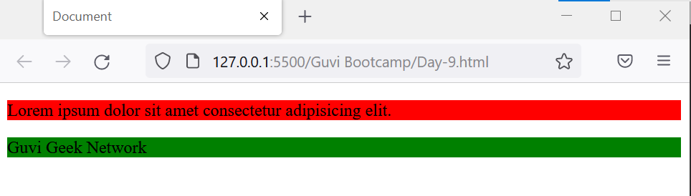

**Question 3:**

**Code:**

<!DOCTYPE html>

<html lang="en">

<head>

    <meta charset="UTF-8">

    <meta http-equiv="X-UA-Compatible" content="IE=edge">

    <meta name="viewport" content="width=device-width, initial-scale=1.0">

    <title>Document</title>

    <link rel="stylesheet" href="index.css">

</head>

<body>

    <form>

        <div id="id1">

            <h3>Contact Us</h3>

            <input type="text" name="fname" id="fname" placeholder="First Name">

            <input type="text" name="lname" id="lname" placeholder="Last Name">

            <input type="text" name="email" id="email" placeholder="Enter your Email ID">

            <textarea id="msg" rows="5" cols="30" placeholder="Enter your message"></textarea>

            <input type="submit" value="Submit">

        </div>

    </form>

</body>

</html>

**CSS:**

#id1{

    width: 350px;

    border: 2px solid black;

    padding-top: 10px;

    padding-left: 20px;

    padding-right: 20px;

    padding-bottom: 40px;

    margin: auto;

    text-align: center;

    background-color: yellow;

    color: red;

}

input[type=text]{

    width: 100%;

    border: 4px solid black;

    background-color: black;

    color:aqua;

    padding-top: 10px;

    padding-bottom: 10px;

    padding-left: 10PX;

    margin-top: 10px;

    margin-bottom: 5px;

    box-sizing: border-box;

    border-radius: 5px;

}

input[type=submit]{

    width: 100%;

    border: 4px solid green;

    background-color: green;

    color: white;

    padding-top: 10px;

    padding-bottom: 10px;

    padding-left: 10PX;

    margin-top: 10px;

    margin-bottom: 5px;

    box-sizing: border-box;

    border-radius: 5px;

}

textarea{

    width: 100%;

    border: 4px solid black;

    background-color: black;

    color:aqua;

    padding-top: 10px;

    padding-bottom: 10px;

    padding-left: 10PX;

    margin-top: 10px;

    margin-bottom: 5px;

    box-sizing: border-box;

    border-radius: 5px;

}

**Output:**

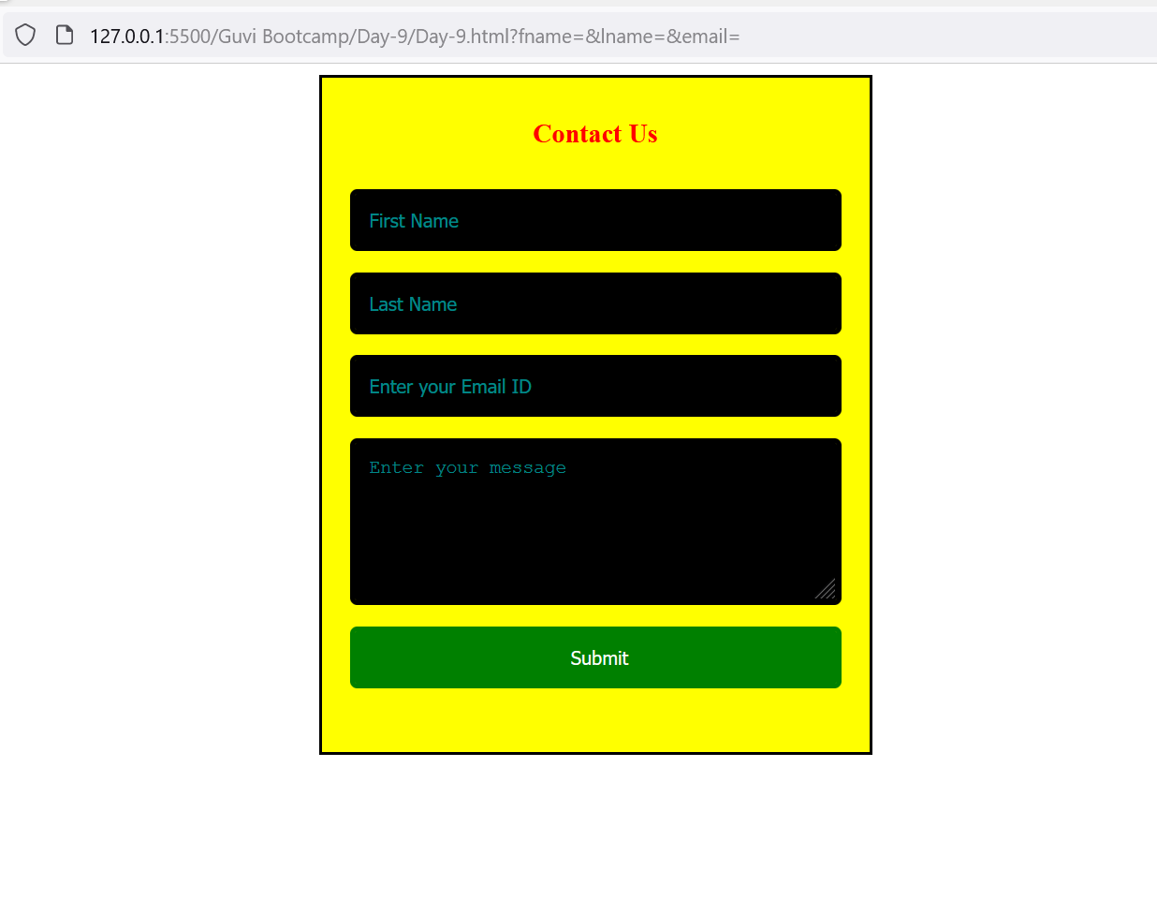

**Question 4:**

**Code:**

<!DOCTYPE html>

<html lang="en">

    <head>

        <title>Document</title>

    </head>

    <body>

        <ul>

            <li>Programming Language</li>

            <ul type="circle">

                <li>JavaScript</li>

                <ul type="a">

                    <li>Angular</li>

                    <li>React</li>

                    <li>Vue.js</li>

                </ul>

                <li>Python</li>

                <ul type="a">

                    <li>Django Framework</li>

                    <li>Flask Framework</li>

                </ul>

                <li>Java</li>

                <ul type="a">

                    <li>Spring</li>

                    <li>Maven</li>

                    <li>Hibernate</li>

                </ul>

            </ul>

            <li>Database</li>

            <ul>

                <li>MySQL</li>

                <li>MongoDB</li>

                <li>Cansandra</li>

            </ul>

        </ul>

    </body>

</html>

**Output:**

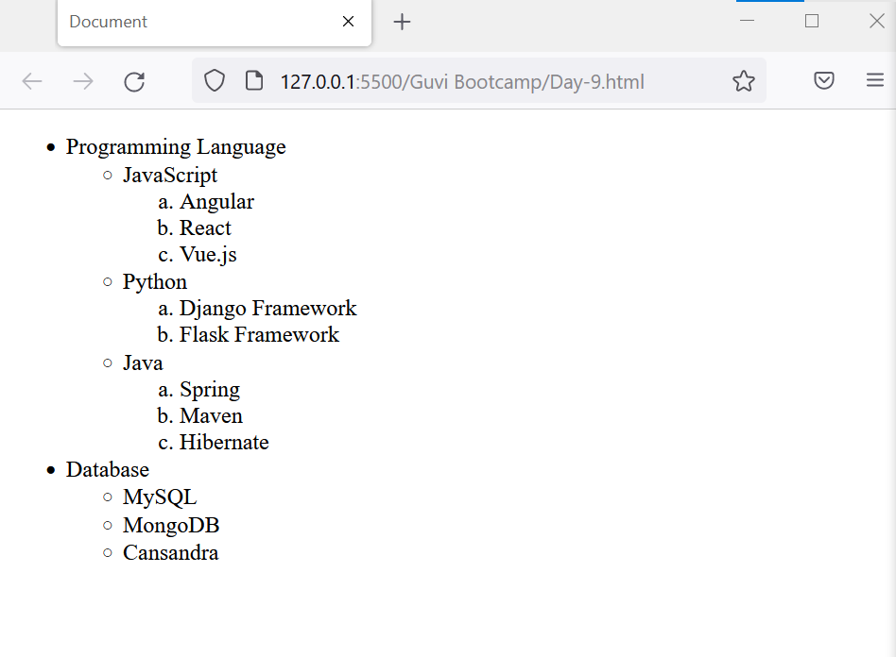

**Question 5:**

**Code:**

<!DOCTYPE html>

<html lang="en">

    <head>

        <title>Document</title>

    </head>

    <body>

        <a href="https://google.com" target="_blank">Click here</a>

    </body>

</html>

**Output:**

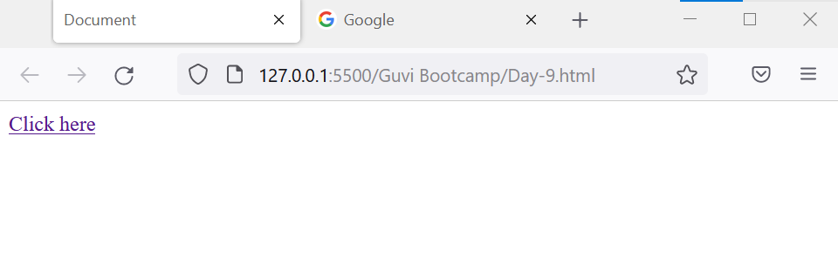

**Question 6:**

**Code:**

<!DOCTYPE html>

<html lang="en">

    <head>

        <title>Document</title>

    </head>

    <body>

        <form>

            <div style="background-color:rgb(177, 241, 241);">

                <p>Employee type</p>

                <input type="radio">

                <label>Salaried</label><br>

                <input type="radio">

                <label>Own business</label><br>

                <button type="submit">Submit</button>

            </div>

        </form>

    </body>

</html>

**Output:**

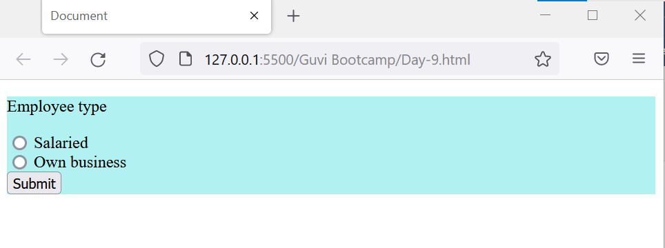

**Question 7:**

**Code:**

<!DOCTYPE html>

<html lang="en">

<head>

    <meta charset="UTF-8">

    <meta http-equiv="X-UA-Compatible" content="IE=edge">

    <meta name="viewport" content="width=device-width, initial-scale=1.0">

    <title>Document</title>

    <link rel="stylesheet" href="que7.css">

</head>

<body>

    <form>

        <div class="design">

            <div id="id1">

                <label for="msg" id="msg">Yes! I want to subscribe to </label>

                <label for="mag" id="mag">Mag-O-Zine</label> <br>

            </div>

            <div id="id3">

                <input type="text" name="fname" id="fname">

                <input type="text" name="lname" id="lname"> <br>

                <label for="fname">First Name</label>

                <label for="lname">Last Name</label> <br>

                <input type="text" name="address" id="addr"><br>

                <label for="address">Address</label> <br>

                <input type="text" name="city" id="city"> &nbsp;&nbsp; &nbsp;&nbsp;

                <input type="text" name="state" id="state"> &nbsp;&nbsp; &nbsp;&nbsp;

                <input type="text" name="zip" id="zip"><br>

                <label for="city">City</label>

                <label for="state">State</label>

                <label for="zip">Zip</label><br><br>

            </div>

            <div id="id2">

                <label for="sub">Subscribe for: </label>

                <input type="checkbox" name="1year" id="1year">

                <label for="1year">1 year ($19.95)</label>

                <input type="checkbox" name="2year" id="2year">

                <label for="2year">2 year ($35.00)</label> <br><br>

                <label for="more">Send me more information about:</label> <br>

                <input type="checkbox">

                <label for="computer">Computer-Zine</label><br>

                <input type="checkbox">

                <label for="computer">Fishing-Zine</label><br>

                <input type="checkbox">

                <label for="computer">Cat-O-Zine</label>

            </div>

        </div>

    </form>

</body>

</html>

**CSS:**

.design{

    border: 4px solid black;

    width: 400px;

    height: 260px;

    padding-top: 10px;

    padding-left: 10px;

    padding-right: 15px;

    margin: auto;

}

#id1{

    background-color: red;

    color: white;

    width: 100%;

    box-sizing: border-box;

    padding-left: 20PX;

    font-weight: bold;

    font-size: 18px;

}

#mag{

    font-style: italic;

    font-size: 22px;

    font-weight: bold;

    padding-left: 10px;

}

input[type=text]{

    border-top: none;

    border-left: none;

    border-right: none;

    border-bottom: 2px solid black;

    font-style: italic;

    font-family: Brush Script MT;

    font-weight: bold;

}

label[for=fname]{

    padding-right: 85px;

    margin-right: 80px;

}

#fname{

    padding-left: 30px;

    padding-right: 40px;

}

#lname{

    margin-left: 60px;

    padding-left: 70px;

}

#addr{

    width: 95%;

    box-sizing: border-box;

}

label[for=city]{

    padding-right: 48px;

    margin-right: 50px;

}

label[for=state]{

    padding-right: 45px;

    margin-right: 45px;

}

#id2{

    font-weight: bold;

    font-family: Arial, Helvetica, sans-serif;

    font-size: 14px;

}

#id3{

    font-family: Arial, Helvetica, sans-serif;

    font-size: 12px;

}

**Output:**

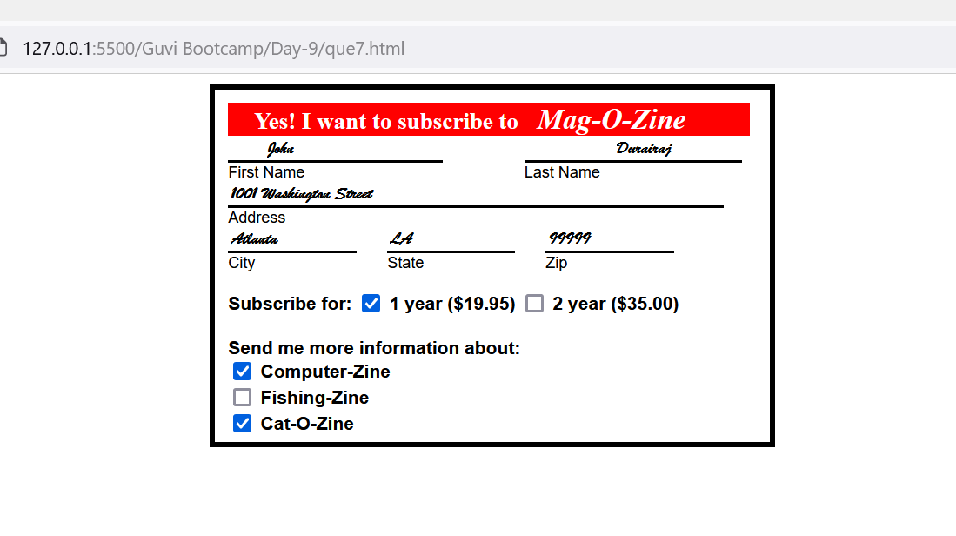

**Question 8:**

**Code:**

<!DOCTYPE html>

<html lang="en">

<head>

    <meta charset="UTF-8">

    <meta http-equiv="X-UA-Compatible" content="IE=edge">

    <meta name="viewport" content="width=device-width, initial-scale=1.0">

    <title>Document</title>

    <link rel="stylesheet" href="que8.css">

</head>

<body>

    <table>

        <caption>Health Chart</caption>

            <tr>

                <td rowspan="2">State of Health</td>

                <td colspan="2">Fasting Value</td>

                <td>After Eating</td>

            </tr>

            <tr>

                <td>Minimum</td>

                <td>Maximum</td>

                <td>2 hours after eating</td>

            </tr>

            <tr>

                <td>Healthy</td>

                <td>70</td>

                <td>100</td>

                <td>Less than 140</td>

            </tr>

            <tr>

                <td>Pre-Diabetes</td>

                <td>101</td>

                <td>126</td>

                <td>140 to 200</td>

            </tr>

            <tr>

                <td>Diabetes</td>

                <td>More than 126</td>

                <td>N/A</td>

                <td>More than 200</td>

            </tr>

        </tbody>

    </table>

</body>

</html>

**CSS:**

table, tr, td {

    border: 2px solid black;

    border-collapse: collapse;

    padding: 15px;

    text-align: center;

    margin: auto;

  }

**Output:**

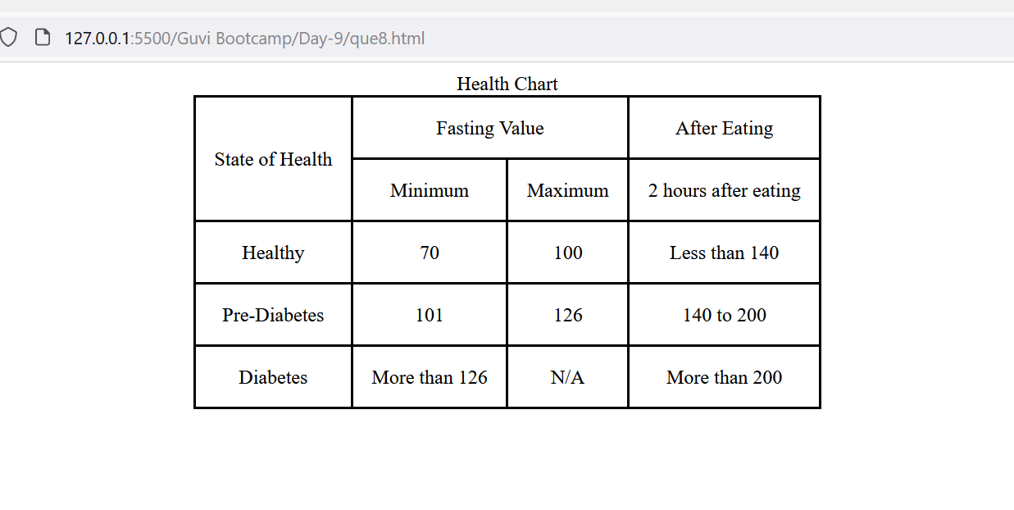

**Question 9:**

**Code:**

<!DOCTYPE html>

<html lang="en">

<head>

    <meta charset="UTF-8">

    <meta http-equiv="X-UA-Compatible" content="IE=edge">

    <meta name="viewport" content="width=device-width, initial-scale=1.0">

    <title>Document</title>

</head>

<body>

    <form>

        <label for="name">Name</label>

        <input type="text" name="name" value="Murali"> <br><br>

        <label for="city">City</label>

        <input type="text" name="city" value="Gurgaon"> <br><br>

        <input type="button" value="Submit">

    </form>

</body>

</html>

**Output:**

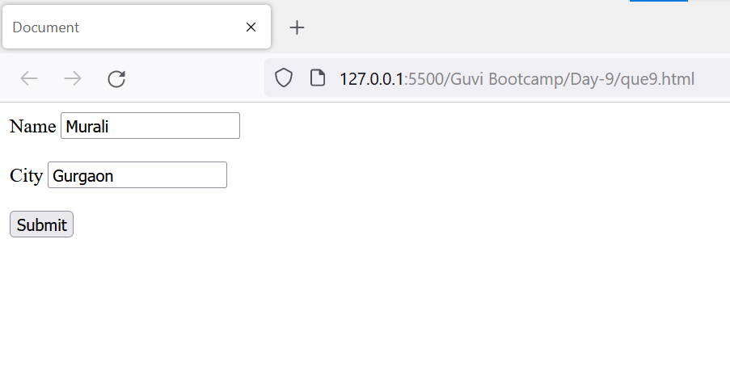

**Question 10:**

**Code:**

<!DOCTYPE html>

<html lang="en">

    <head>

        <title>Document</title>

    </head>

    <body>

        <a href="https://google.com" target="_blank">Click here</a>

        <p><mark>HTML & CSS is awesome</mark></p>

    </body>

</html>

**Output:**

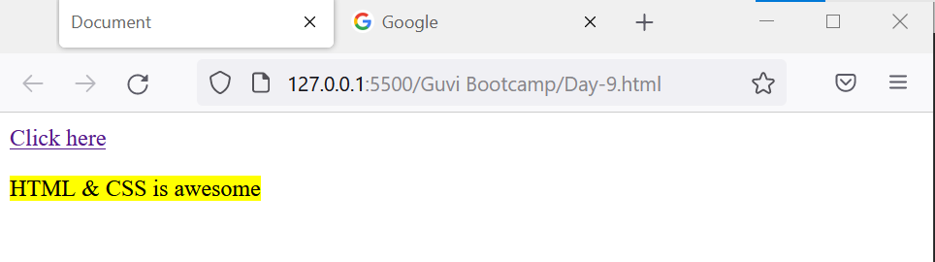

**Question 11:**

**Code:**

<!DOCTYPE html>

<html lang="en">

<head>

    <meta charset="UTF-8">

    <meta http-equiv="X-UA-Compatible" content="IE=edge">

    <meta name="viewport" content="width=device-width, initial-scale=1.0">

    <title>Document</title>

    <link rel="stylesheet" href="que9.css">

</head>

<body>

    <form id="form1">

        <label for="username">Username</label>

        <input type="text" name="uname"> <br> <br>

        <label for="password">Password</label>

        <input type="password" name="pass" id="pass"> <br> <br>

        <input type="submit" value="Submit">

        <input type="reset" value="Reset"> <br><br>

        <label for="radio">Select your City</label> <br><br>

        <input type="radio">Chennai <br>

        <input type="radio">Kolkata <br>

        <input type="radio">Trivandrum <br> <br>

        <label for="checkbox">Select your skills</label> <br><br>

        <input type="checkbox" name="skill1">JavaScript <br>

        <input type="checkbox" name="skill1">Python <br>

        <input type="checkbox" name="skill1">React Js <br>

        <input type="checkbox" name="skill1">Mongo DB <br> <br>

        <label for="file">Select your file to upload</label> <br><br>

        <input type="file" name="newfile"> <br><br>

        <input type="button" name="save" value="Save">

        <input type="button" name="cancel" value="Cancel">

    </form>

</body>

</html>

**CSS:**

#form1{

    width: 300px;

    height: 500px;

    background-color: aquamarine;

    margin: auto;

    padding-top: 20px;

    padding-left: 50px;

}

**Output:**

